**EXMO. SR. PRESIDENTE DA CÂMARA MUNICIPAL DE SUMARÉ**

Senhor Presidente, no uso de minhas atribuições, venho através deste solicitar a retirada do Requerimento nº 105/2023.

Atenciosamente,

Sala das Sessões,14 de novembro de 2023.

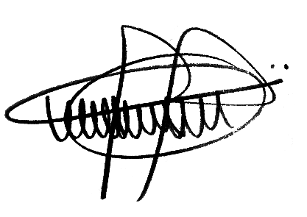

**ANDRE DA FARMÁCIA**

Vereador